
CONCURS DE CĂȚEI
Matei Mara Sandra
Seria 24 – Grupa 244
Anul universitar 2025-2026


CUPRINS
Introducere 1
1. Prezentare pe scurt a bazei de date. 2
2. Diagrama entitate-relație (ERD). 3
3. Diagrama conceptuală. 4
4. Implementarea în Oracle a diagramei conceptuale. 5
5. Adăugarea de informații în tabelele create. 11
6. O problemă rezolvată folosind un subprogram stocat independent care să utilizeze toate cele 3 tipuri de colecții studiate. 15
7. O problemă rezolvată folosind un subprogram stocat independent care să utilizeze 2 tipuri diferite de cursoare studiate, unul dintre acestea fiind cursor parametrizat, dependent de celelălt cursor. 18
8. O problemă rezolvată folosind un subprogram stocat independent de tip funcție care să utilizeze într-o singură comandă SQL 3 dintre tabelele create. 21
9. O problemă rezolvată folosind un subprogram stocat independent de tip procedură care să aibă minim 2 parametri și să utilizeze într-o singură comandă SQL 5 dintre tabelele create. 24
10. Un trigger de tip LMD la nivel de comandă. 27
11. Un trigger de tip LMD la nivel de linie. 28
12. Un trigger de tip LDD. 29

INTRODUCERE
Pentru acest proiect tema aleasă este un concurs de căței. Am implementat proiectul în Oracle 21c. Baza de date a rulat sub Oracle Linux dintr-o mașină virtuală cu VirtualBox. Am folosit mediul de programare Visual Studio Code cu extensia oficială a SQL Developer.

- Prezentare pe scurt a bazei de date.
Organizatorii unui concurs de căței își doresc o aplicație care să le ușureze activitatea internă, aplicație care se va folosi de baza de date creată în cadrul acestui proiect.
Concursul constă în mai multe probe. Stăpânii cățeilor participanți vor trebui să completeze un formular de înregistrare, iar informațiile privitoare la oameni și la animăluțele lor vor fi stocate pentru a putea fi acordate premiile. Acestea sunt asigurate de către diferiți sponsori în schimbul reclamelor.
Un spectator are nevoie de bilet pentru a accesa o probă.
Jurații, adică angajații evenimentului, pot acorda unul sau mai multe premii. Aplicația concepută reține, desigur, și detalii despre ei, precum numele, datele de contact sau salariul.

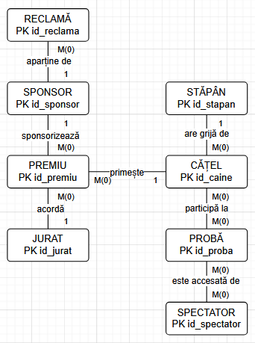
- Diagrama entitate-relație (ERD).

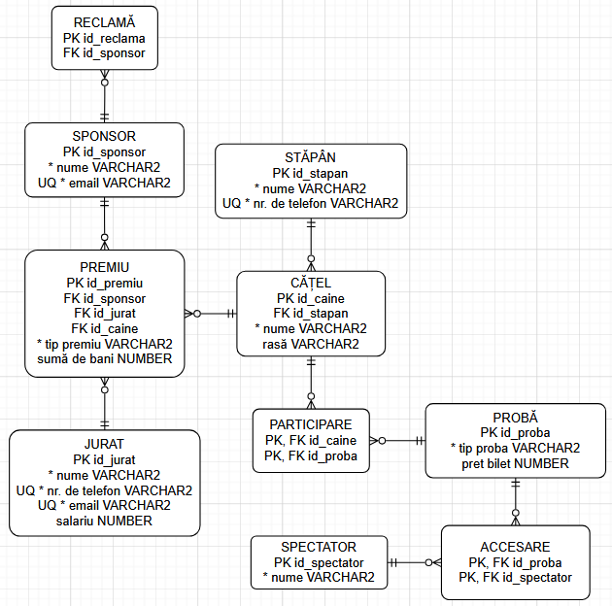
- Diagrama conceptuală.

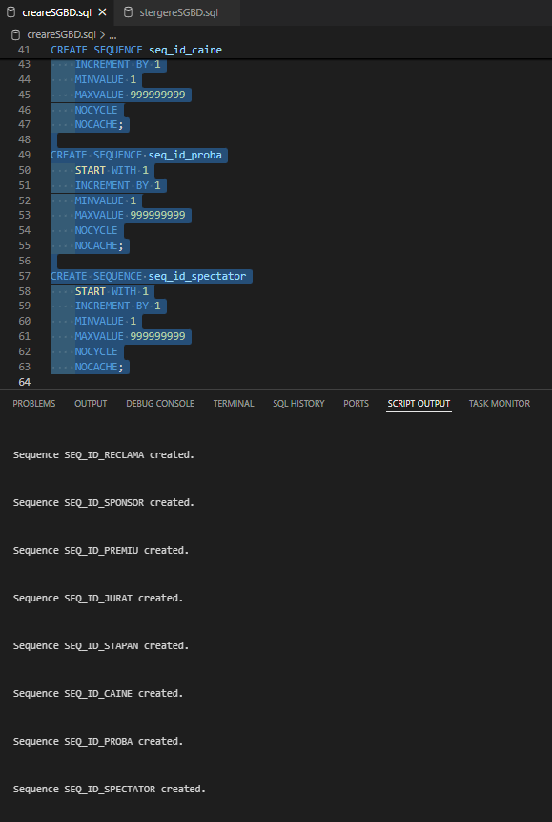
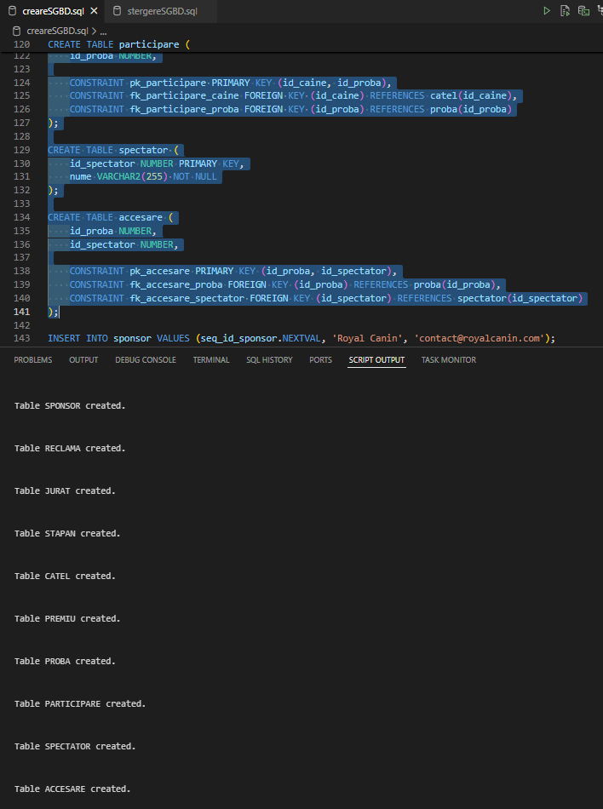
- Implementarea în Oracle a diagramei conceptuale.

CREATE SEQUENCE seq_id_reclama
START WITH 1
INCREMENT BY 1
MINVALUE 1
MAXVALUE 999999999
NOCYCLE
NOCACHE;

CREATE SEQUENCE seq_id_sponsor
START WITH 1
INCREMENT BY 1
MINVALUE 1
MAXVALUE 999999999
NOCYCLE
NOCACHE;

CREATE SEQUENCE seq_id_premiu
START WITH 1
INCREMENT BY 1
MINVALUE 1
MAXVALUE 999999999
NOCYCLE
NOCACHE;

CREATE SEQUENCE seq_id_jurat
START WITH 1
INCREMENT BY 1
MINVALUE 1
MAXVALUE 999999999
NOCYCLE
NOCACHE;

CREATE SEQUENCE seq_id_stapan
START WITH 1
INCREMENT BY 1
MINVALUE 1
MAXVALUE 999999999
NOCYCLE
NOCACHE;

CREATE SEQUENCE seq_id_caine
START WITH 1
INCREMENT BY 1
MINVALUE 1
MAXVALUE 999999999
NOCYCLE
NOCACHE;

CREATE SEQUENCE seq_id_proba
START WITH 1
INCREMENT BY 1
MINVALUE 1
MAXVALUE 999999999
NOCYCLE
NOCACHE;

CREATE SEQUENCE seq_id_spectator
START WITH 1
INCREMENT BY 1
MINVALUE 1
MAXVALUE 999999999
NOCYCLE
NOCACHE;

CREATE TABLE sponsor (
id_sponsor NUMBER PRIMARY KEY,
nume VARCHAR2(255) NOT NULL,
email VARCHAR2(255) NOT NULL UNIQUE
);

CREATE TABLE reclama (
id_reclama NUMBER PRIMARY KEY,
id_sponsor NUMBER,

CONSTRAINT fk_reclama_sponsor FOREIGN KEY (id_sponsor) REFERENCES sponsor(id_sponsor)
);

CREATE TABLE jurat (
id_jurat NUMBER PRIMARY KEY,
nume VARCHAR2(255) NOT NULL,
telefon VARCHAR2(20) NOT NULL UNIQUE,
email VARCHAR2(255) NOT NULL UNIQUE,
salariu NUMBER
);

CREATE TABLE stapan (
id_stapan NUMBER PRIMARY KEY,
nume VARCHAR2(255) NOT NULL,
telefon VARCHAR2(20) NOT NULL UNIQUE
);

CREATE TABLE catel (
id_caine NUMBER PRIMARY KEY,
nume VARCHAR2(255) NOT NULL,
rasa VARCHAR2(255),
id_stapan NUMBER,

CONSTRAINT fk_catel_stapan FOREIGN KEY (id_stapan) REFERENCES stapan(id_stapan)
);

CREATE TABLE premiu (
id_premiu NUMBER PRIMARY KEY,
tip_premiu VARCHAR2(20) CHECK (tip_premiu IN ('loc1', 'loc2', 'loc3', 'special', 'eleganta')) NOT NULL,
suma_de_bani NUMBER,

CONSTRAINT fk_premiu_sponsor FOREIGN KEY (id_sponsor) REFERENCES sponsor(id_sponsor),
id_jurat NUMBER,
CONSTRAINT fk_premiu_jurat FOREIGN KEY (id_jurat) REFERENCES jurat(id_jurat),
id_caine NUMBER,
CONSTRAINT fk_premiu_caine FOREIGN KEY (id_caine) REFERENCES catel(id_caine)
);

CREATE TABLE proba (
id_proba NUMBER PRIMARY KEY,
tip_proba VARCHAR2(20) NOT NULL,
pret_bilet NUMBER
);

CREATE TABLE participare (
id_caine NUMBER,
id_proba NUMBER,

CONSTRAINT pk_participare PRIMARY KEY (id_caine, id_proba),
CONSTRAINT fk_participare_caine FOREIGN KEY (id_caine) REFERENCES catel(id_caine),
CONSTRAINT fk_participare_proba FOREIGN KEY (id_proba) REFERENCES proba(id_proba)
);

CREATE TABLE spectator (
id_spectator NUMBER PRIMARY KEY,
nume VARCHAR2(255) NOT NULL
);

CREATE TABLE accesare (
id_proba NUMBER,
id_spectator NUMBER,

CONSTRAINT pk_accesare PRIMARY KEY (id_proba, id_spectator),
CONSTRAINT fk_accesare_proba FOREIGN KEY (id_proba) REFERENCES proba(id_proba),
CONSTRAINT fk_accesare_spectator FOREIGN KEY (id_spectator) REFERENCES spectator(id_spectator)
);

- Adăugarea de informații în tabelele create.
INSERT INTO sponsor VALUES (seq_id_sponsor.NEXTVAL, 'Royal Canin', 'contact@royalcanin.com');
INSERT INTO sponsor VALUES (seq_id_sponsor.NEXTVAL, 'Pet Resort', 'contact@petresort.com');
INSERT INTO sponsor VALUES (seq_id_sponsor.NEXTVAL, 'Animal Society', 'contact@animalsociety.com');
INSERT INTO sponsor VALUES (seq_id_sponsor.NEXTVAL, 'Nutricanis', 'contact@nutricanis.com');
INSERT INTO sponsor VALUES (seq_id_sponsor.NEXTVAL, 'Dog Resort', 'contact@dogresort.com');
INSERT INTO sponsor VALUES (seq_id_sponsor.NEXTVAL, 'Dog-Spa', 'contact@dogspa.com');

INSERT INTO reclama VALUES (seq_id_reclama.NEXTVAL, 1);
INSERT INTO reclama VALUES (seq_id_reclama.NEXTVAL, 1);
INSERT INTO reclama VALUES (seq_id_reclama.NEXTVAL, 1);
INSERT INTO reclama VALUES (seq_id_reclama.NEXTVAL, 2);
INSERT INTO reclama VALUES (seq_id_reclama.NEXTVAL, 4);
INSERT INTO reclama VALUES (seq_id_reclama.NEXTVAL, 5);
INSERT INTO reclama VALUES (seq_id_reclama.NEXTVAL, 5);
INSERT INTO reclama VALUES (seq_id_reclama.NEXTVAL, 6);

INSERT INTO jurat VALUES (seq_id_jurat.NEXTVAL, 'Doctor Doofenschmirtz', '0711233445', 'heinzdoofenshmirtz@evil.inc.com', 4000);
INSERT INTO jurat VALUES (seq_id_jurat.NEXTVAL, 'Perry Platypus', '0711233446', 'aplatypus@gmail.com', 4300);
INSERT INTO jurat VALUES (seq_id_jurat.NEXTVAL, 'Bruce Wayne', '0722233447', 'batman@gmail.com', 4000);
INSERT INTO jurat VALUES (seq_id_jurat.NEXTVAL, 'Leia Organa', '0722233448', 'starwars@gmail.com', 4300);
INSERT INTO jurat VALUES (seq_id_jurat.NEXTVAL, 'Misa Amane', '0722233449', 'misamisa@gmail.com', 4300);

INSERT INTO stapan VALUES (seq_id_stapan.NEXTVAL, 'Light Yagami', '0722233442');
INSERT INTO stapan VALUES (seq_id_stapan.NEXTVAL, 'Daenerys Targaryen', '0722233441');
INSERT INTO stapan VALUES (seq_id_stapan.NEXTVAL, 'Homura Akemi', '0722233440');
INSERT INTO stapan VALUES (seq_id_stapan.NEXTVAL, 'Shaggy Rogers', '0722233443');
INSERT INTO stapan VALUES (seq_id_stapan.NEXTVAL, 'Nona Ninth', '0722233444');
INSERT INTO stapan VALUES (seq_id_stapan.NEXTVAL, 'Hiccup Haddock', '0712233445');
INSERT INTO stapan VALUES (seq_id_stapan.NEXTVAL, 'Theo Light', '0712233446');

INSERT INTO catel VALUES (seq_id_caine.NEXTVAL, 'Ryuk', 'ryukyu inu', 1);
INSERT INTO catel VALUES (seq_id_caine.NEXTVAL, 'Drogon', 'xoloitzcuintle', 2);
INSERT INTO catel VALUES (seq_id_caine.NEXTVAL, 'Viserion', 'xoloitzcuintle', 2);
INSERT INTO catel VALUES (seq_id_caine.NEXTVAL, 'Rhaegal', 'xoloitzcuintle', 2);
INSERT INTO catel VALUES (seq_id_caine.NEXTVAL, 'Kyubey', 'bichon', 3);
INSERT INTO catel VALUES (seq_id_caine.NEXTVAL, 'Scooby-Doo', 'dog german', 4);
INSERT INTO catel VALUES (seq_id_caine.NEXTVAL, 'Noodle', 'borzoi', 5);
INSERT INTO catel VALUES (seq_id_caine.NEXTVAL, 'Toothless', 'labrador', 6);
INSERT INTO catel VALUES (seq_id_caine.NEXTVAL, 'Tiger', 'rottweiler', 7);
INSERT INTO catel VALUES (seq_id_caine.NEXTVAL, 'Berry', 'terrier', 7);

INSERT INTO proba VALUES (seq_id_proba.NEXTVAL, 'traseu cu obstacole', 50);
INSERT INTO proba VALUES (seq_id_proba.NEXTVAL, 'atitudine', 20);
INSERT INTO proba VALUES (seq_id_proba.NEXTVAL, 'freestyle', 50);
INSERT INTO proba VALUES (seq_id_proba.NEXTVAL, 'frumusete', 0);
INSERT INTO proba VALUES (seq_id_proba.NEXTVAL, 'disc', 30);

INSERT INTO participare VALUES (1, 1);
INSERT INTO participare VALUES (2, 1);
INSERT INTO participare VALUES (3, 1);
INSERT INTO participare VALUES (4, 1);
INSERT INTO participare VALUES (8, 1);
INSERT INTO participare VALUES (9, 1);
INSERT INTO participare VALUES (2, 2);
INSERT INTO participare VALUES (3, 2);
INSERT INTO participare VALUES (4, 2);
INSERT INTO participare VALUES (7, 2);
INSERT INTO participare VALUES (9, 2);
INSERT INTO participare VALUES (10, 2);
INSERT INTO participare VALUES (1, 3);
INSERT INTO participare VALUES (5, 3);
INSERT INTO participare VALUES (6, 3);
INSERT INTO participare VALUES (8, 3);
INSERT INTO participare VALUES (9, 3);
INSERT INTO participare VALUES (5, 4);
INSERT INTO participare VALUES (7, 4);
INSERT INTO participare VALUES (10, 4);
INSERT INTO participare VALUES (1, 5);
INSERT INTO participare VALUES (3, 5);
INSERT INTO participare VALUES (4, 5);
INSERT INTO participare VALUES (6, 5);
INSERT INTO participare VALUES (8, 5);

INSERT INTO premiu VALUES (seq_id_premiu.NEXTVAL, 'loc1', 1000, 1, 1, 9);
INSERT INTO premiu VALUES (seq_id_premiu.NEXTVAL, 'loc1', 900, 1, 2, 2);
INSERT INTO premiu VALUES (seq_id_premiu.NEXTVAL, 'loc1', 900, 6, 3, 5);
INSERT INTO premiu VALUES (seq_id_premiu.NEXTVAL, 'loc1', 900, 1, 1, 3);
INSERT INTO premiu VALUES (seq_id_premiu.NEXTVAL, 'loc2', 500, 2, 2, 4);
INSERT INTO premiu VALUES (seq_id_premiu.NEXTVAL, 'loc3', 250, 3, 3, 8);
INSERT INTO premiu VALUES (seq_id_premiu.NEXTVAL, 'special', 100, 4, 4, 6);
INSERT INTO premiu VALUES (seq_id_premiu.NEXTVAL, 'special', 50, 1, 5, 7);
INSERT INTO premiu VALUES (seq_id_premiu.NEXTVAL, 'special', 20, 5, 4, 9);
INSERT INTO premiu VALUES (seq_id_premiu.NEXTVAL, 'eleganta', 50, 5, 5, 7);

INSERT INTO spectator VALUES (seq_id_spectator.NEXTVAL, 'Harleen Quinzel');
INSERT INTO spectator VALUES (seq_id_spectator.NEXTVAL, 'Pamela Isley');
INSERT INTO spectator VALUES (seq_id_spectator.NEXTVAL, 'Mina Harker');
INSERT INTO spectator VALUES (seq_id_spectator.NEXTVAL, 'Paul Atreides');
INSERT INTO spectator VALUES (seq_id_spectator.NEXTVAL, 'Jon Arbuckle');

INSERT INTO accesare VALUES (1, 4);
INSERT INTO accesare VALUES (2, 4);
INSERT INTO accesare VALUES (3, 4);
INSERT INTO accesare VALUES (4, 4);
INSERT INTO accesare VALUES (5, 4);
INSERT INTO accesare VALUES (4, 1);
INSERT INTO accesare VALUES (5, 1);
INSERT INTO accesare VALUES (3, 2);
INSERT INTO accesare VALUES (5, 2);
INSERT INTO accesare VALUES (2, 3);
INSERT INTO accesare VALUES (4, 3);
INSERT INTO accesare VALUES (5, 3);
INSERT INTO accesare VALUES (1, 5);
INSERT INTO accesare VALUES (2, 5);
INSERT INTO accesare VALUES (5, 5);

- O problemă rezolvată folosind un subprogram stocat independent care să utilizeze toate cele 3 tipuri de colecții studiate.
Folosind colecții, să se obțină informații despre câinii fiecărui stăpân și câștigul adus de acești câini stăpânilor, apoi pe baza colecțiilor construite să se de termine suma de bani medie câștigată de fiecare stăpân.
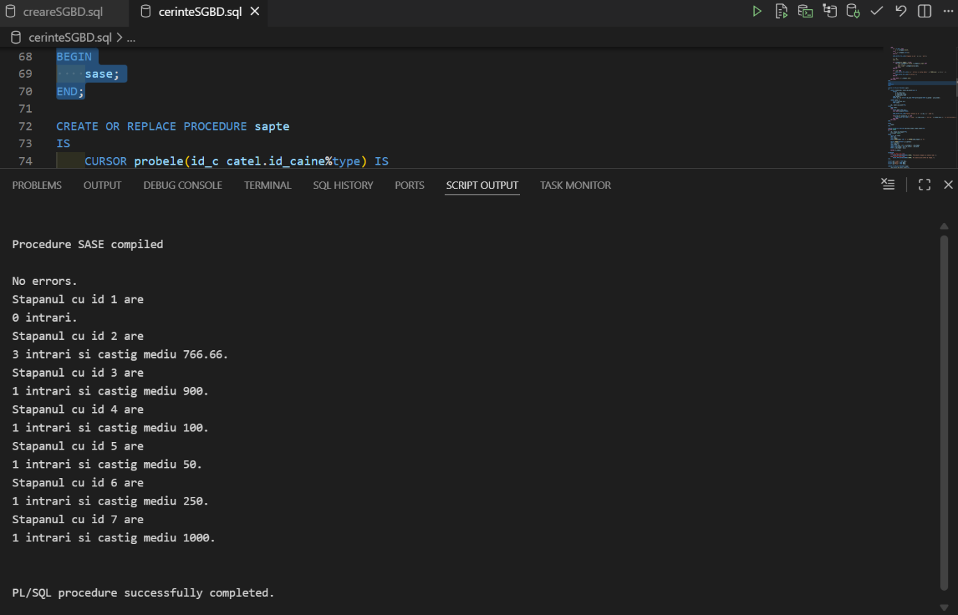
CREATE OR REPLACE PROCEDURE sase
IS
TYPE castig_caine IS RECORD(
id catel.id_caine%TYPE,
bani NUMBER
);

TYPE castiguri_stapan IS VARRAY(100) OF castig_caine;

TYPE stapani IS TABLE OF castiguri_stapan INDEX BY PLS_INTEGER;

v_castig castig_caine;
v_stapan castiguri_stapan;
t_stapani stapani;

i NUMBER;
c NUMBER;
sum NUMBER;
BEGIN
FOR stap IN (SELECT id_stapan id_s FROM stapan) LOOP
v_stapan := castiguri_stapan();

FOR info IN (SELECT c.id_caine id_c, p.suma_de_bani suma
FROM catel c
INNER JOIN premiu p on p.id_caine = c.id_caine
WHERE c.id_stapan = stap.id_s) LOOP
v_castig := castig_caine();
v_castig.id := info.id_c;
v_castig.bani := NVL(info.suma, 0);

v_stapan.extend(1);
v_stapan(v_stapan.last) := v_castig;
END LOOP;

t_stapani(stap.id_s) := v_stapan;
END LOOP;

i := NULL;
LOOP
IF i IS NULL THEN
i := t_stapani.first;
ELSE
i := t_stapani.next(i);
END IF;

DBMS_OUTPUT.PUT_LINE('Stapanul cu id ' || i || ' are');

c := 0;
sum := 0;

IF t_stapani(i).COUNT > 0 THEN
FOR j IN t_stapani(i).first..t_stapani(i).last LOOP
c := c + 1;
sum := sum + t_stapani(i)(j).bani;
END LOOP;
END IF;

IF c > 0 THEN
DBMS_OUTPUT.PUT_LINE(c || ' intrari si castig mediu ' || TRUNC(sum / c, 2) || '.');
ELSE
DBMS_OUTPUT.PUT_LINE('0 intrari.');
END IF;

EXIT WHEN i = t_stapani.last;
END LOOP;
END;

BEGIN
sase;
END;
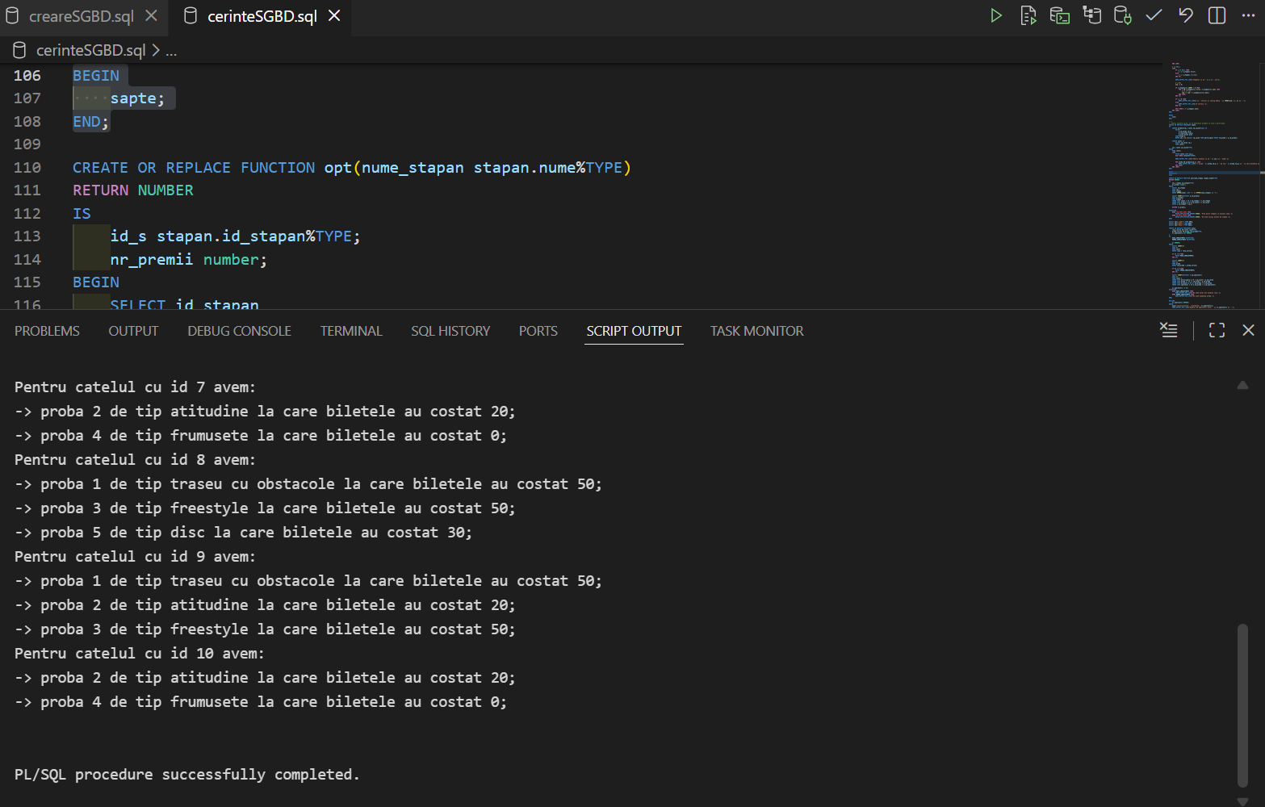
- O problemă rezolvată folosind un subprogram stocat independent care să utilizeze 2 tipuri diferite de cursoare studiate, unul dintre acestea fiind cursor parametrizat, dependent de celelălt cursor.
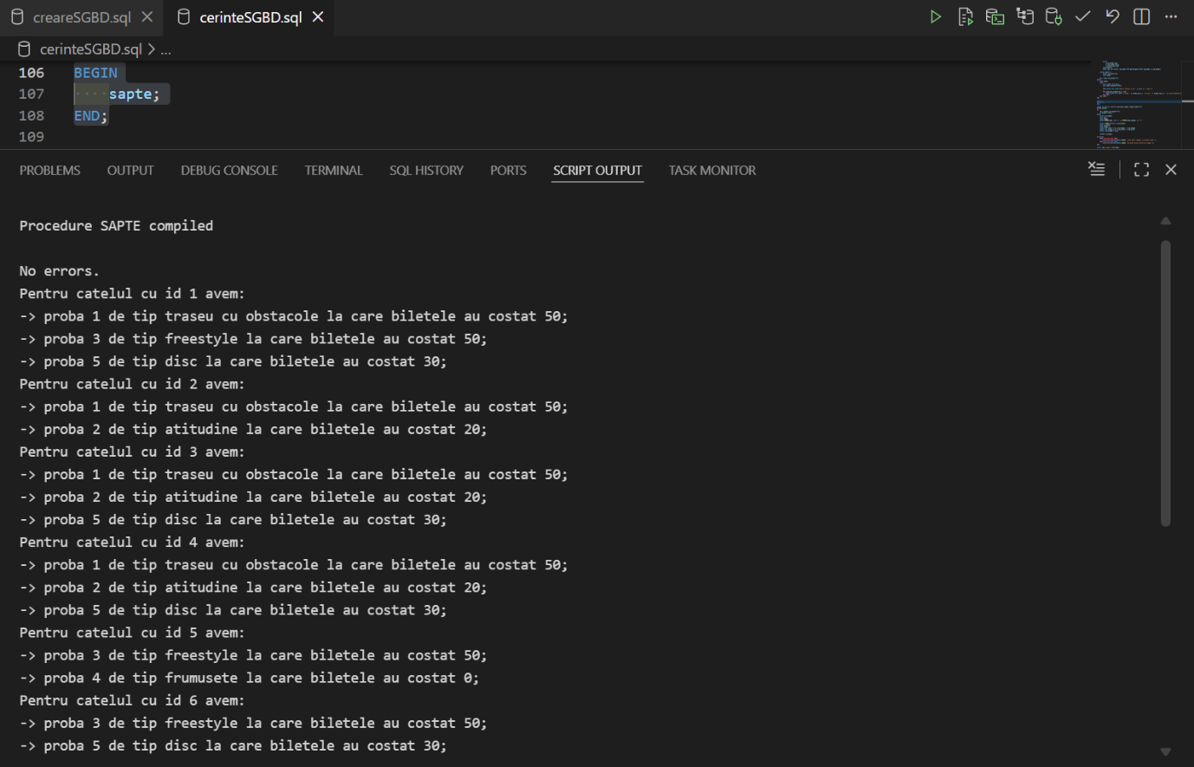

Pentru fiecare cațel, să se determine probele la care a participat.
CREATE OR REPLACE PROCEDURE sapte
IS
CURSOR probele(id_c catel.id_caine%type) IS
SELECT
p.id_proba id_p,
p.tip_proba tip_p,
p.pret_bilet pret
FROM proba p
WHERE id_c in (SELECT id_caine FROM participare WHERE id_proba = p.id_proba);

CURSOR catei IS
SELECT id_caine id_c
FROM catel;

id_c catel.id_caine%TYPE;
BEGIN
OPEN catei;
LOOP
FETCH catei INTO id_c;
EXIT WHEN catei%NOTFOUND;

DBMS_OUTPUT.PUT_LINE('Pentru catelul cu id ' || id_c || ' avem:');

FOR proba IN probele(id_c) LOOP
DBMS_OUTPUT.PUT_LINE('-> proba ' || proba.id_p || ' de tip ' || proba.tip_p || ' la care biletele au costat ' || proba.pret || ';');
END LOOP;
END LOOP;
END;

BEGIN
sapte;
END;

- O problemă rezolvată folosind un subprogram stocat independent de tip funcție care să utilizeze într-o singură comandă SQL 3 dintre tabelele create.
Să se determine numârul de premii câștigate de cățeii stăpânului pentru care numele este dat ca parametru, tratând cazul în care se potrivesc mai mulți și cazul în care nu se potrivește niciunul.
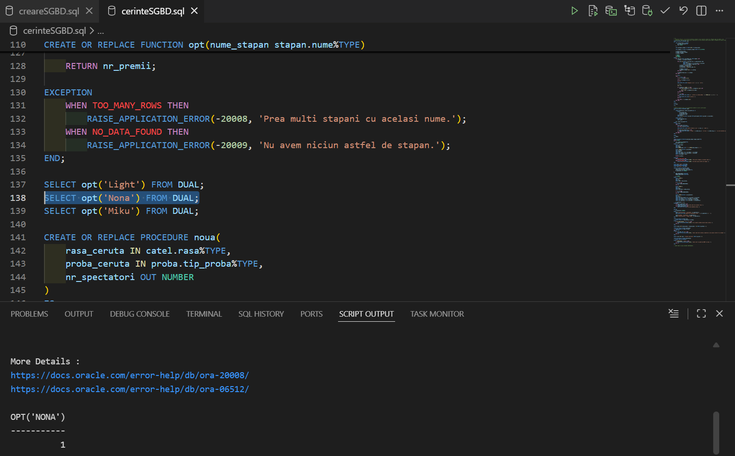
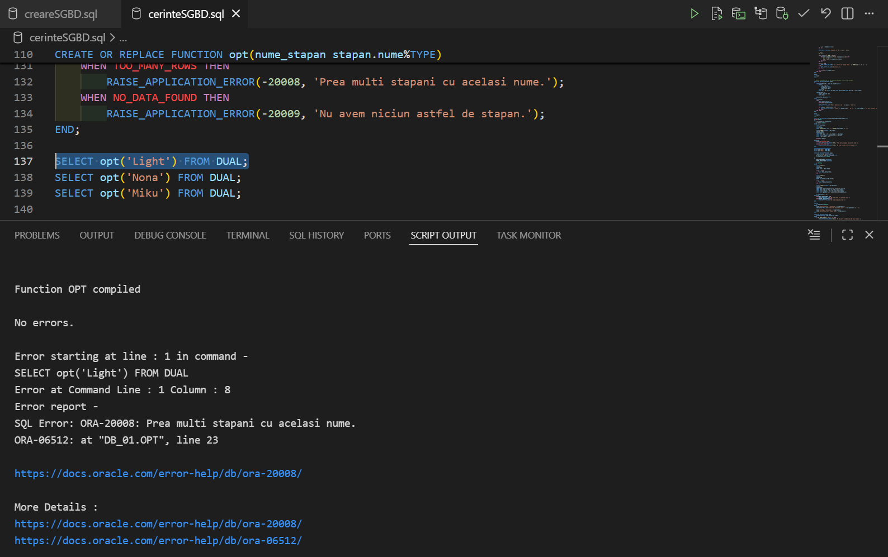

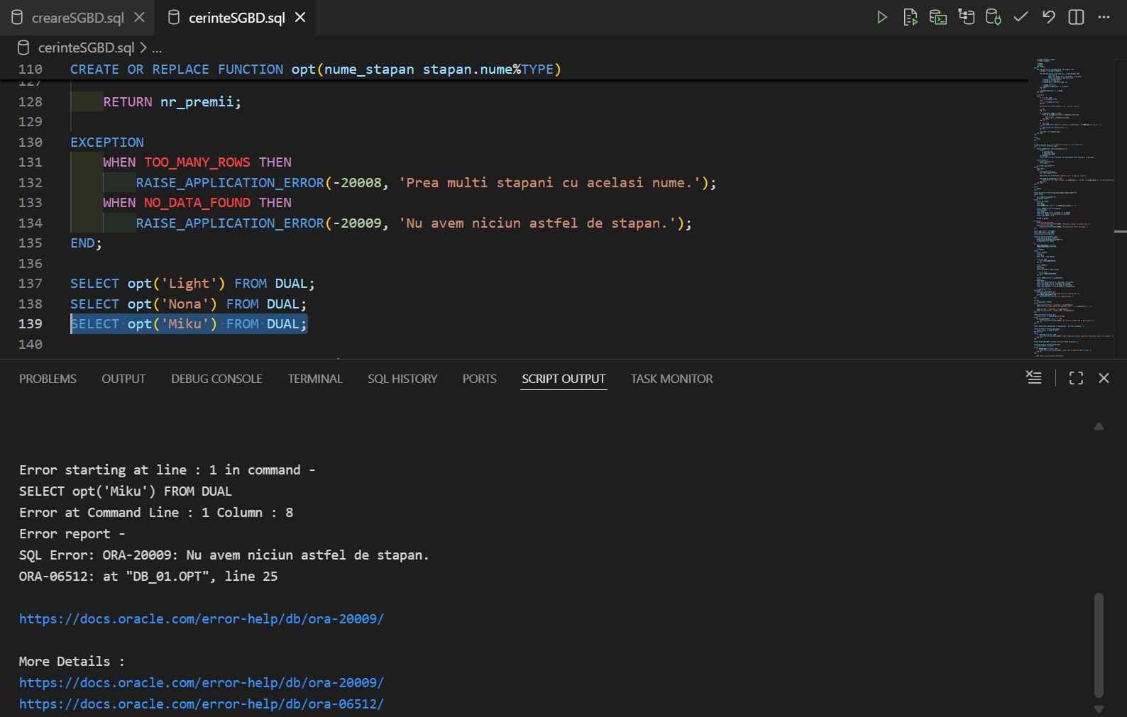
CREATE OR REPLACE FUNCTION opt(nume_stapan stapan.nume%TYPE)
RETURN NUMBER
IS
id_s stapan.id_stapan%TYPE;
nr_premii number;
BEGIN
SELECT id_stapan
INTO id_s
FROM stapan
WHERE UPPER(nume) LIKE '%' || UPPER(nume_stapan) || '%';

SELECT COUNT(DISTINCT p.id_premiu)
INTO nr_premii
FROM stapan s
INNER JOIN catel c ON c.id_stapan = s.id_stapan
INNER JOIN premiu p ON p.id_caine = c.id_caine
WHERE s.id_stapan = id_s;

RETURN nr_premii;

EXCEPTION
WHEN TOO_MANY_ROWS THEN
RAISE_APPLICATION_ERROR(-20008, 'Prea multi stapani cu acelasi nume.');
WHEN NO_DATA_FOUND THEN
RAISE_APPLICATION_ERROR(-20009, 'Nu avem niciun astfel de stapan.');
END;

SELECT opt('Light') FROM DUAL;
SELECT opt('Nona') FROM DUAL;
SELECT opt('Miku') FROM DUAL;

- O problemă rezolvată folosind un subprogram stocat independent de tip procedură care să aibă minim 2 parametri și să utilizeze într-o singură comandă SQL 5 dintre tabelele create.
Pentru o rasă și un tip de probă date, să se stabileasca câți spectatori s-au uitat la probe de acel tip în care a fost prezent un câine de acea rasă.
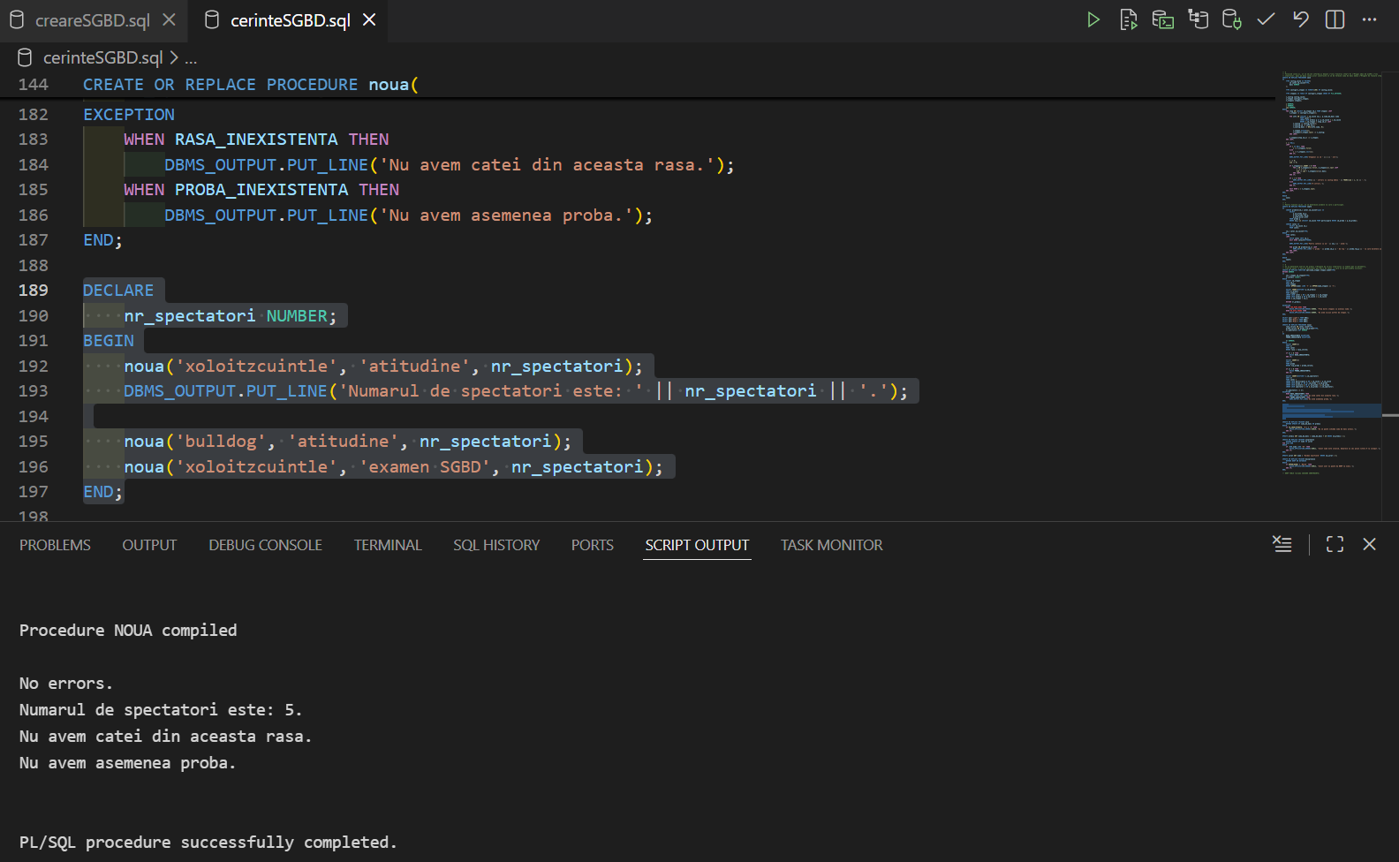
CREATE OR REPLACE PROCEDURE noua(
rasa_ceruta IN catel.rasa%TYPE,
proba_ceruta IN proba.tip_proba%TYPE,
nr_spectatori OUT NUMBER
)
IS
RASA_INEXISTENTA EXCEPTION;
PROBA_INEXISTENTA EXCEPTION;

nr NUMBER;
BEGIN
SELECT COUNT(*)
INTO nr
FROM catel
WHERE rasa = rasa_ceruta;

IF nr = 0 THEN
RAISE RASA_INEXISTENTA;
END IF;

SELECT COUNT(*)
INTO nr
FROM proba
WHERE tip_proba = proba_ceruta;

IF nr = 0 THEN
RAISE PROBA_INEXISTENTA;
END IF;

SELECT COUNT(DISTINCT s.id_spectator)
INTO nr
FROM catel c
INNER JOIN participare p ON c.id_caine = p.id_caine
INNER JOIN proba pr ON pr.id_proba = p.id_proba
INNER JOIN accesare a ON pr.id_proba = a.id_proba
INNER JOIN spectator s ON a.id_proba = s.id_spectator;

nr_spectatori := nr;
EXCEPTION
WHEN RASA_INEXISTENTA THEN
DBMS_OUTPUT.PUT_LINE('Nu avem catei din aceasta rasa.');
WHEN PROBA_INEXISTENTA THEN
DBMS_OUTPUT.PUT_LINE('Nu avem asemenea proba.');
END;

DECLARE
nr_spectatori NUMBER;
BEGIN
noua('xoloitzcuintle', 'atitudine', nr_spectatori);
DBMS_OUTPUT.PUT_LINE('Numarul de spectatori este: ' || nr_spectatori || '.');

noua('bulldog', 'atitudine', nr_spectatori);
noua('xoloitzcuintle', 'examen SGBD', nr_spectatori);
END;

- Un trigger de tip LMD la nivel de comandă.
Să nu se permită modificarea sumelor de bani aferente premiilor în ziua de vineri.
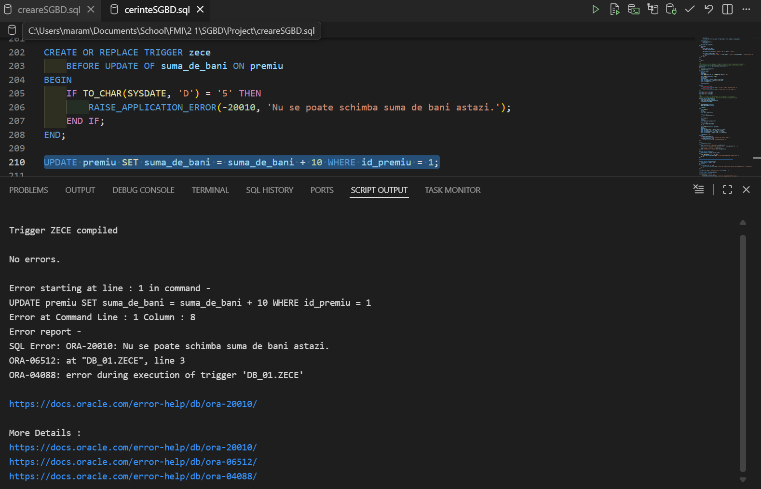
CREATE OR REPLACE TRIGGER zece
BEFORE UPDATE OF suma_de_bani ON premiu
BEGIN
IF TO_CHAR(SYSDATE, 'D') = '5' THEN
RAISE_APPLICATION_ERROR(-20010, 'Nu se poate schimba suma de bani astazi.');
END IF;
END;

UPDATE premiu SET suma_de_bani = suma_de_bani + 10 WHERE id_premiu = 1;

- Un trigger de tip LMD la nivel de linie.
Să se previna acele actualizari ale numelor juraților care le-ar face să înceapă cu litera H.
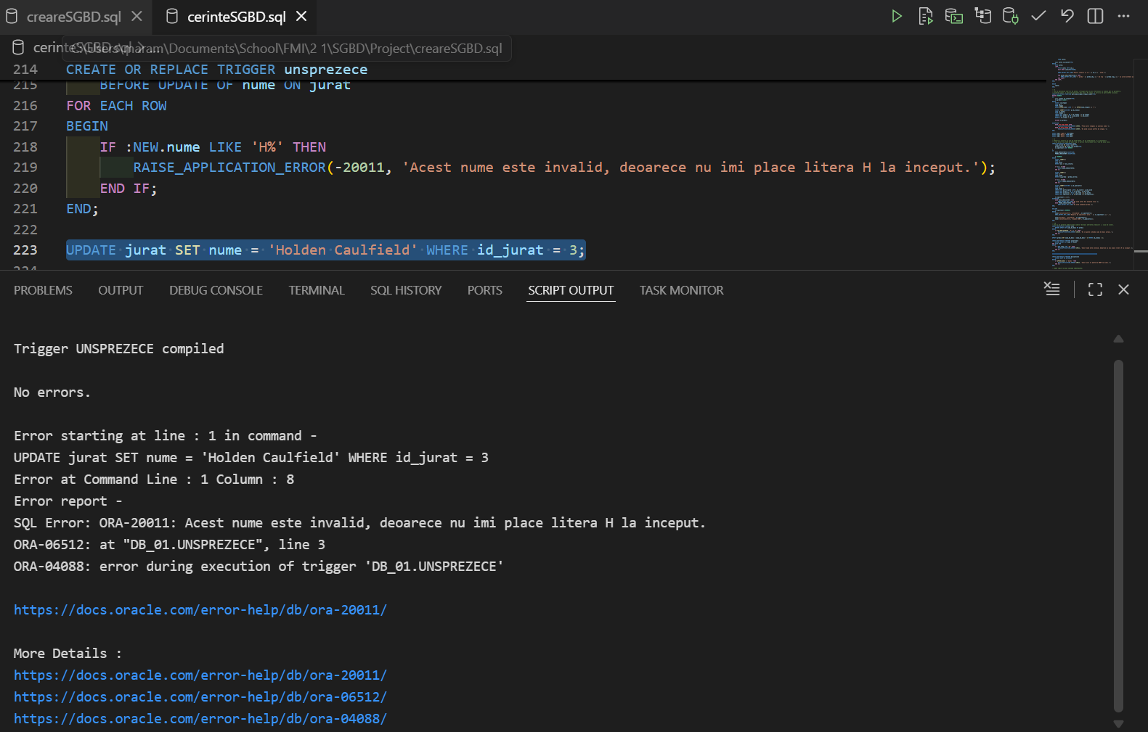
CREATE OR REPLACE TRIGGER unsprezece
BEFORE UPDATE OF nume ON jurat
FOR EACH ROW
BEGIN
IF :NEW.nume LIKE 'H%' THEN
RAISE_APPLICATION_ERROR(-20011, 'Acest nume este invalid, deoarece nu imi place litera H la inceput.');
END IF;
END;

UPDATE jurat SET nume = 'Holden Caulfield' WHERE id_jurat = 3;

- Un trigger de tip LDD.
Să nu se permita utilizatorului DB_01 să execute DROP pe schema.
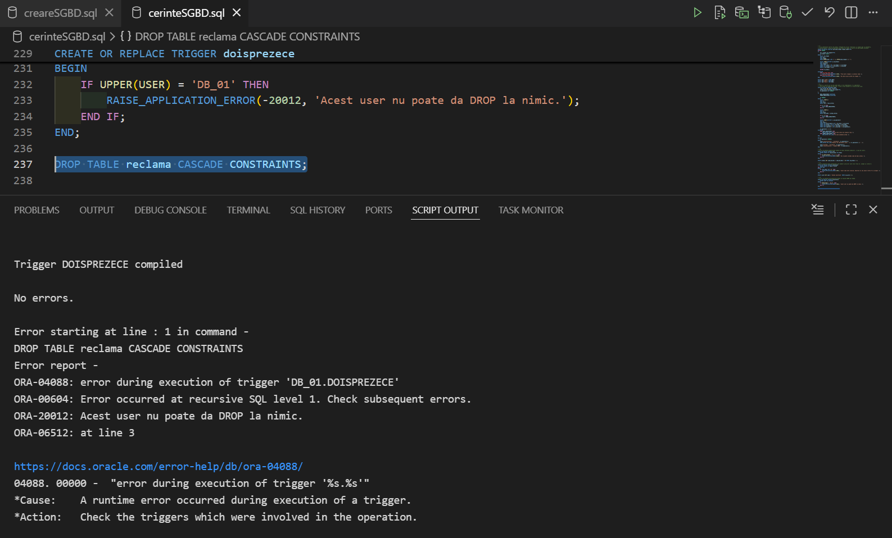
CREATE OR REPLACE TRIGGER doisprezece
BEFORE DROP ON DATABASE
BEGIN
IF UPPER(USER) = 'DB_01' THEN
RAISE_APPLICATION_ERROR(-20012, 'Acest user nu poate da DROP la nimic.');
END IF;
END;

DROP TABLE reclama CASCADE CONSTRAINTS;

